Додаток 4

Бюджет участі на 2020 рік
Проект «Спортивні діти - здорове покоління»
Автор: Васецький Юрій Валерійович

Технічні вимоги (зображення) екіпірування та спортивного інвентарю

№ п/п | Найменування товарів | Зображення товару | Кількість, од.
1 | Шолом захисний із захистом підборіддя RDX WB M RDX S | 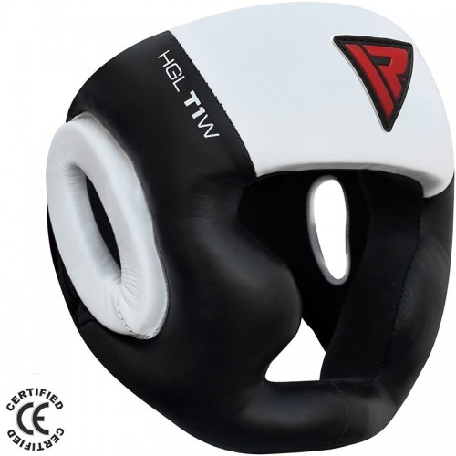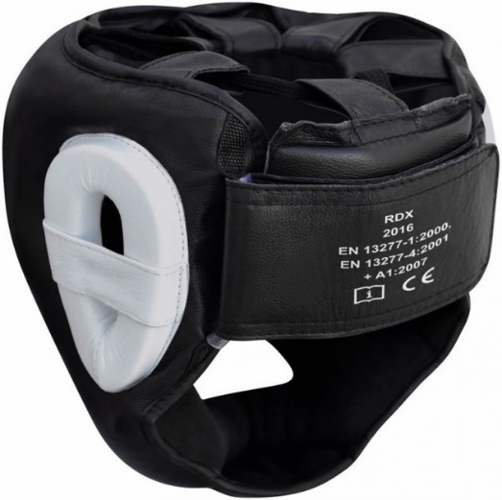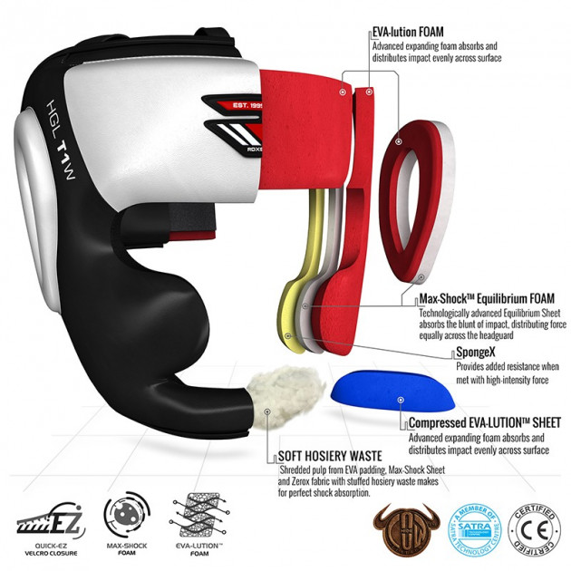 | 12
2 | Універсальний безконтактний шолом Шолом RDX® T1 Combox Full Face Head Guard | 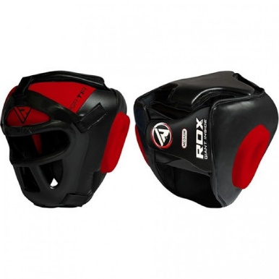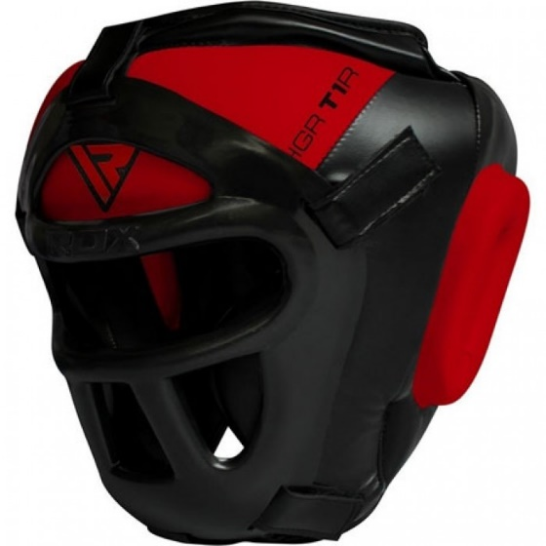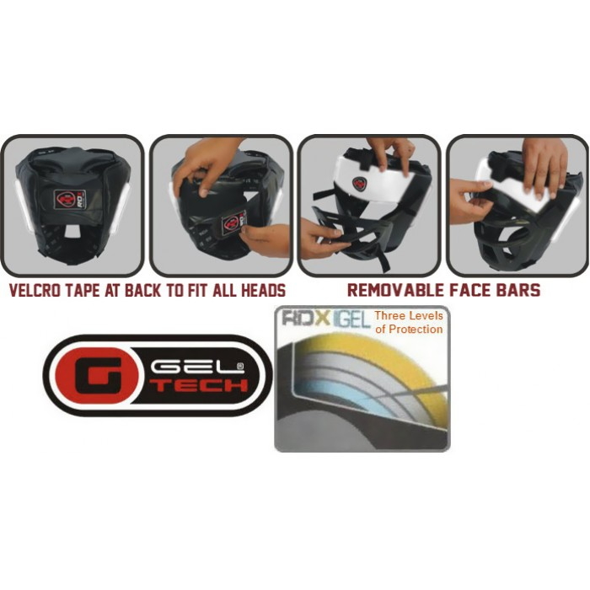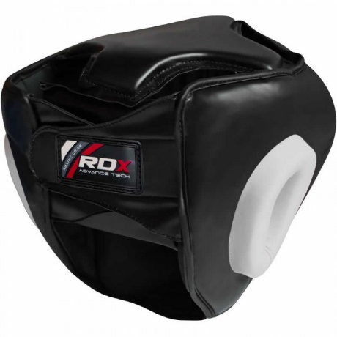 | 4
3 | Захист голені та стопи RDX Molded | 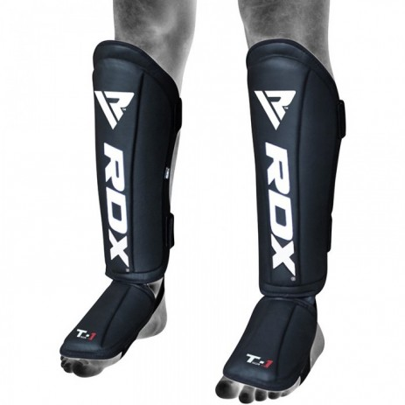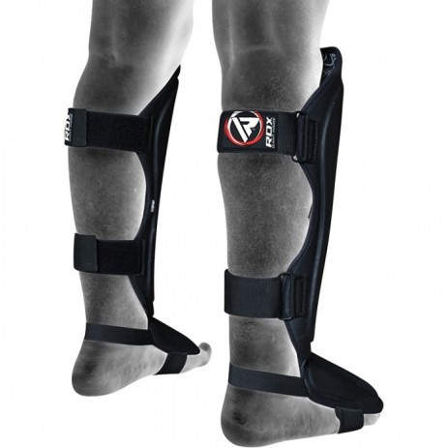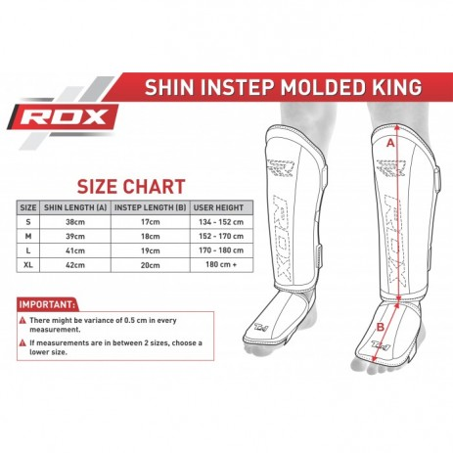 | 12
4 | Захист голені та стопи RDX Soft | 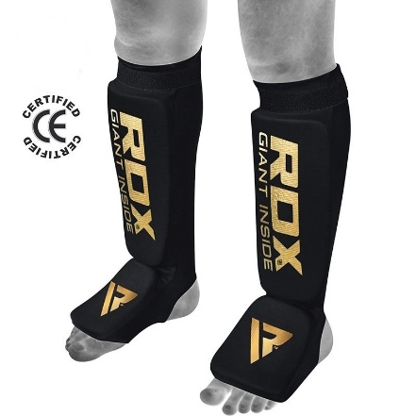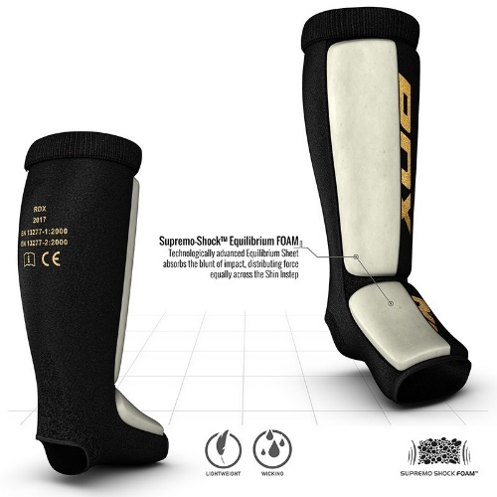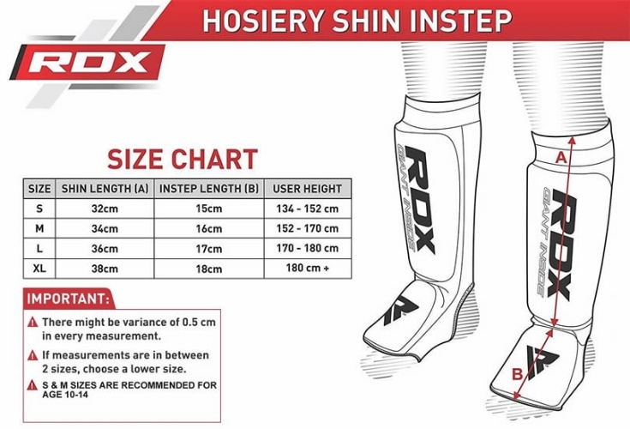 | 12
5 | Рукавички RDX Hammer S | 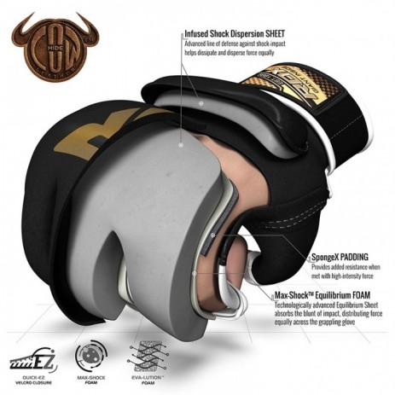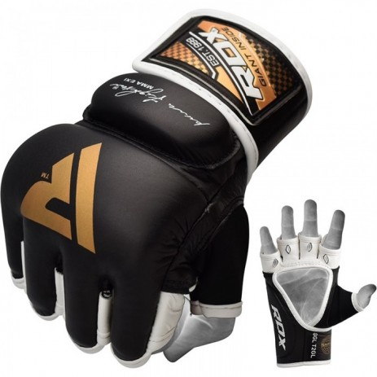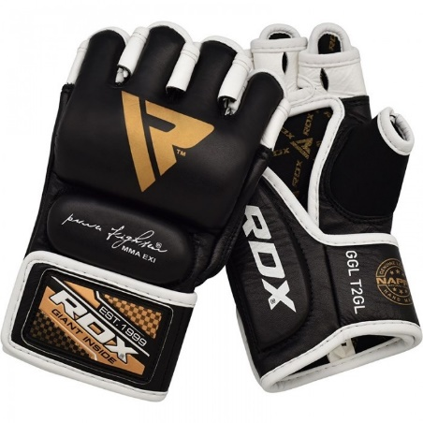 | 12
6 | Медбол Zelart (комплект включає в себе 10 одиниць медболів вагою від 1 до 10 кг ) 1,2,3,4,5,6,7,8,9,10 кг | 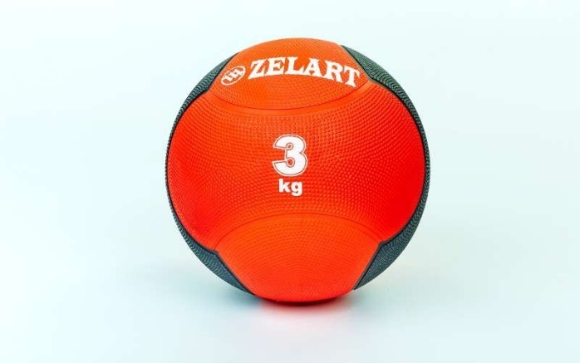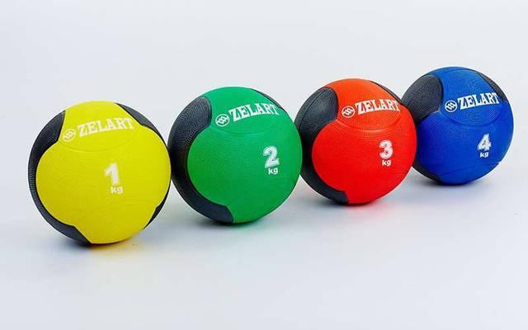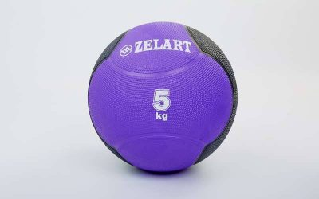 | 1 копмлект
7 | Підставка під медболи LiveUp Kettle Bell Rack Black (LS1982) | 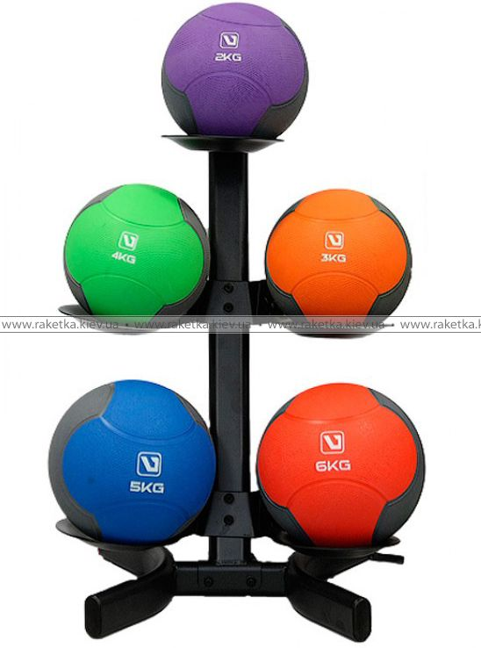 | 2
8 | Пліометричний Бокс (тумба для запригування) 50см*60см*75см | 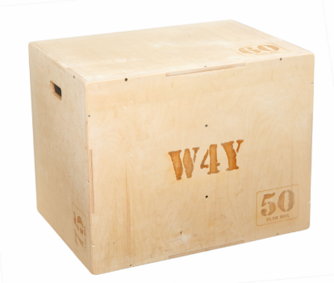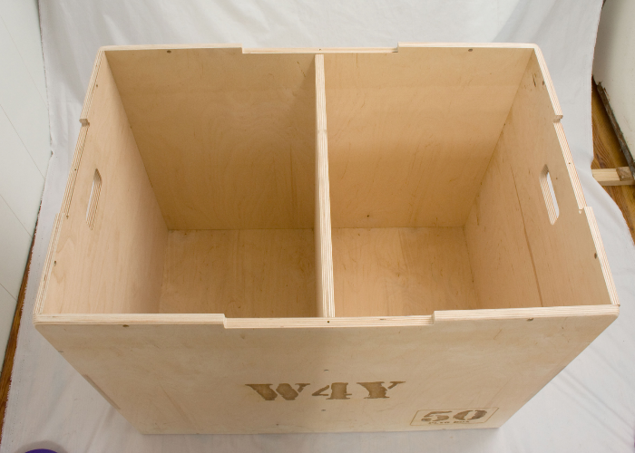 | 12
9 | Мішок Болгарський Bulgarian Bag 12кг FI-5024-12 | 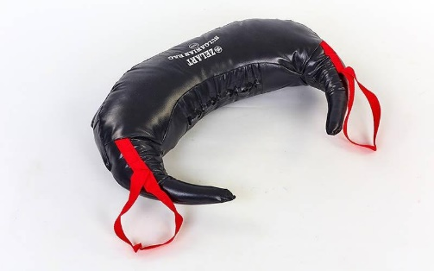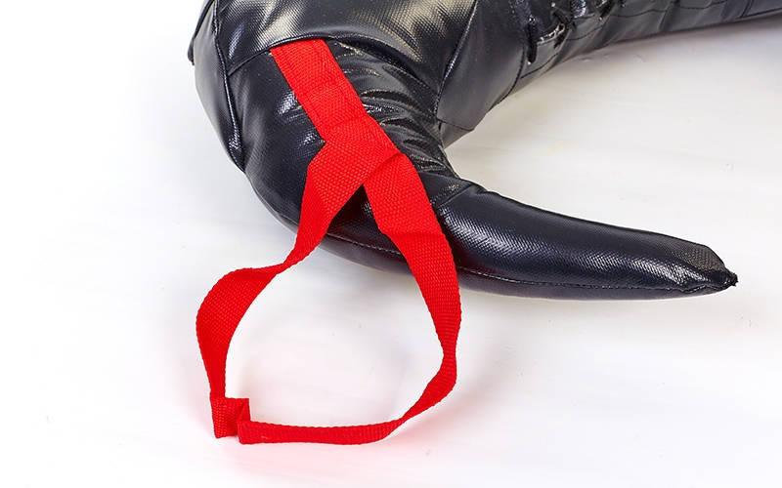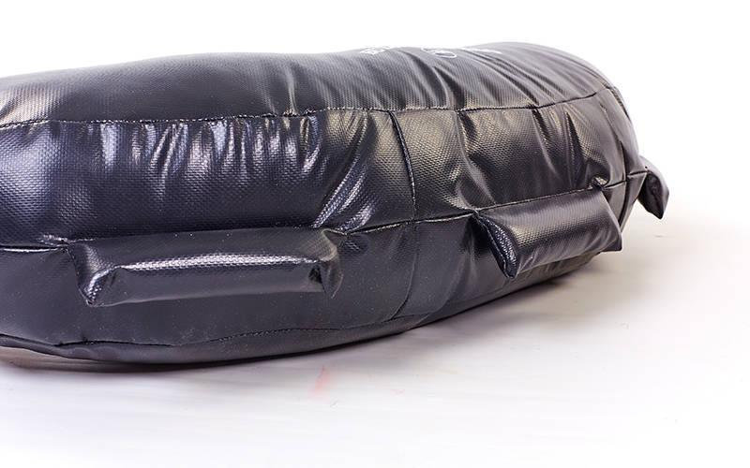 | 4
10 | Мішок Болгарський Bulgarian Bag 8кг FI-5024-8 | 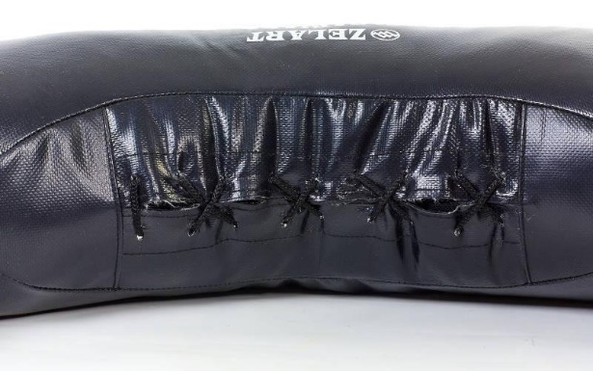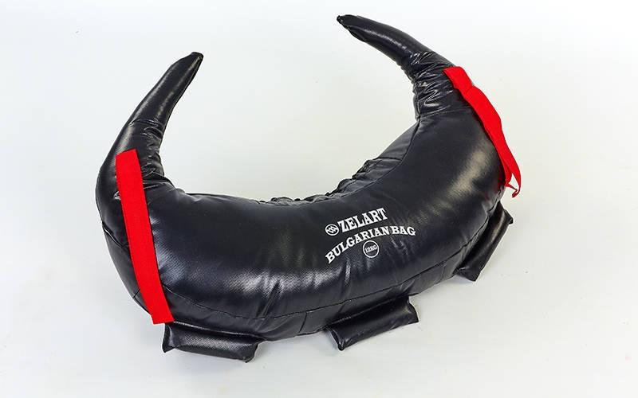 | 4
11 | Мішок Sandbag (сендбег) Power Bag 10 кг | 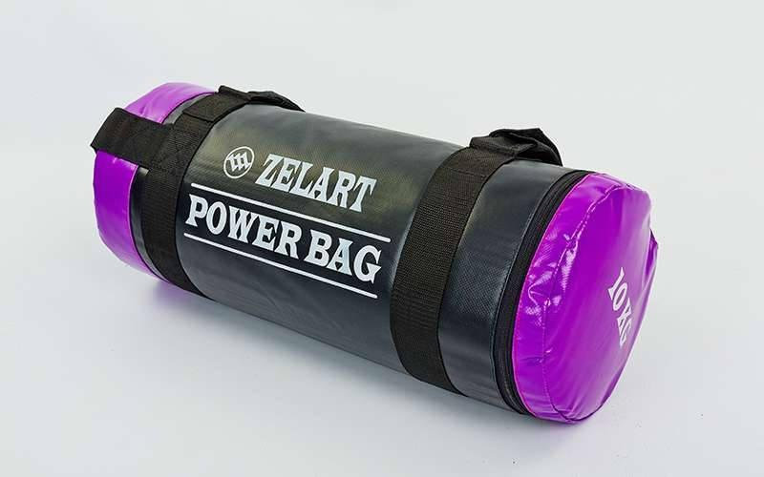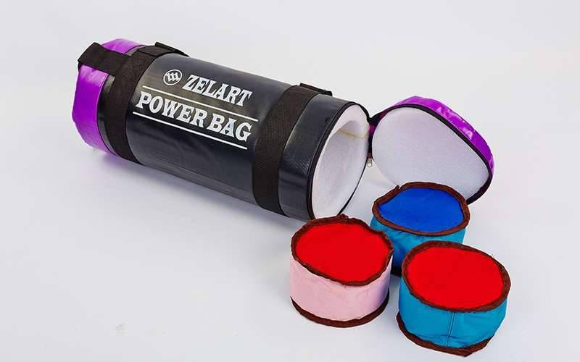 | 4
12 | Мішок Sandbag (сендбег) Power Bag 5 кг | 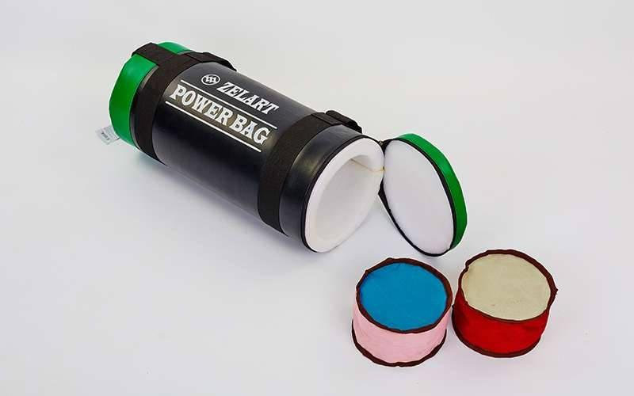 | 4

